Baidaa Mohammed Zeidan

Name: Ass. Prof Dr. Baidaa M.Zeidan. 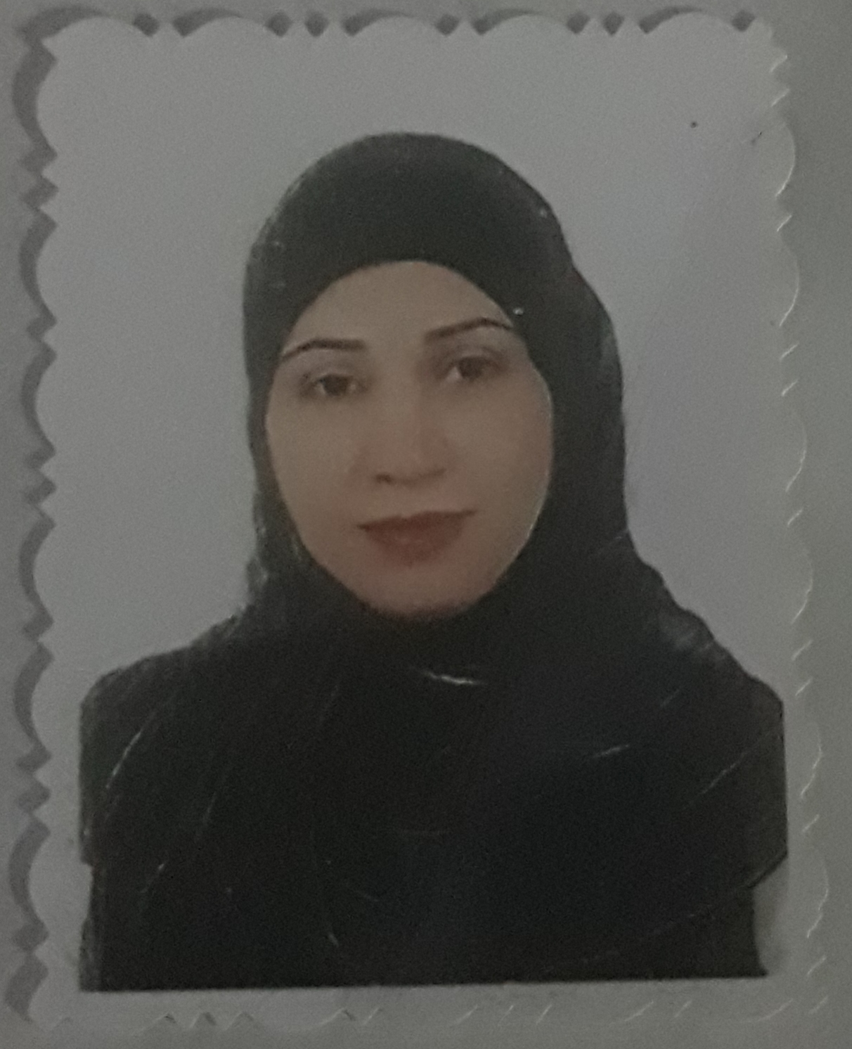
E-mail: Baidaa_mz@yahoo.com
Scientific Grade: Assistant Professor.
Educational Background:
- Bachelor,s degree in : B.D.S. at University of Baghdad.
- Master of : Master of Science in Conservative Dentistry/ University of
Baghdad 2004 .
Specialty: Conservative Dentistry.
Interests:
- Endodontic therapy and restorations of endodontically treated teeth.
- Esthetic Dentistry
السيرة الذاتية
الاسم:أ.م.د. بيداء محمد زيدان
baidaa_mz@yahoo.com البريد الالكتروني:
الدرجة العلمية: استاذ مساعد. الخلفية العلمية:
بكالوريوس: كلية طب الاسنان /جامعة بغداد
ماجستير: معالجة الاسنان/ جامعة بغداد
التخصص: معالجة الاسنان الاهتمامات: حشوات تجميلية وحشوات الجذور.

